

日志填报系统
用户手册

目录
1. 登录 3
1.1 登录界面 3
1.2 退出系统 3
2. 工作台 4
2.1 个人工作台 4
2.2 任务 5
3. 项目 6
3.1 项目任务 6

- 登录
系统访问地址 http://hmitek.cn
  - 登录界面

输入登录名密码，点击登录，登录系统
用户名和密码在实训开始后，会由专人下发

  - 退出系统
在最上方的菜单最后，点击右上角的用户名，出现下拉菜单，下拉菜单中选择“退出”菜单，退出系统，回到系统登录页面。
1.3 修改密码
在退出菜单的上方是修改密码菜单，要求每个人在拿到初始密码后，都必须修改初始密码。
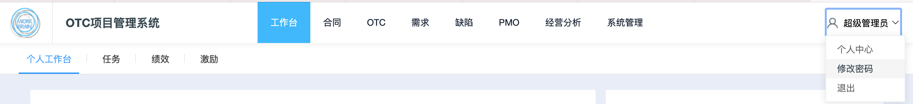
- 工作台
  - 个人工作台
个人工作台主要是个人的待办任务、待办的需求等信息，可以在这里处理。
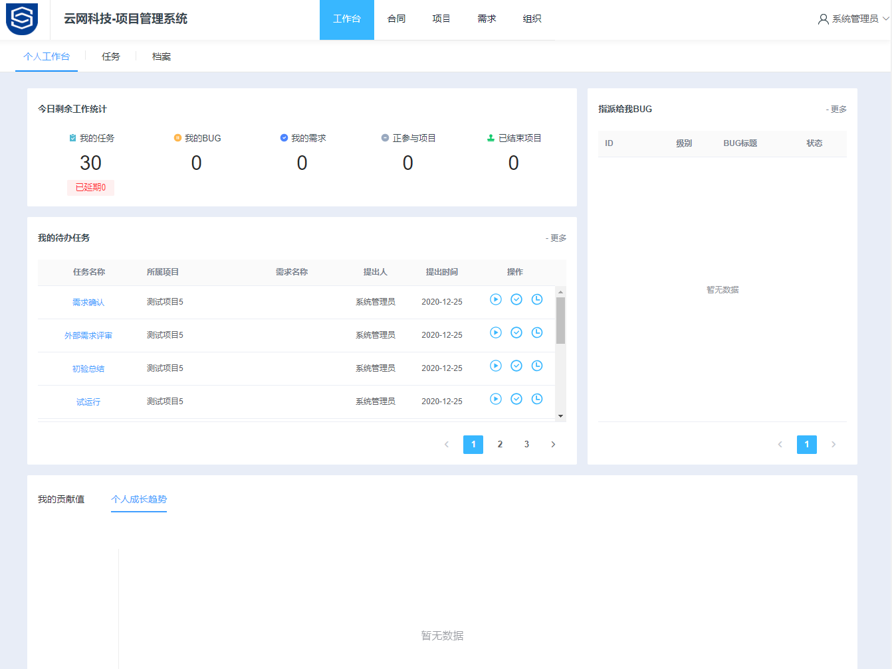
一般，当同学们登录到系统后，只需要在工作台上就可以看到需要填报的任务。
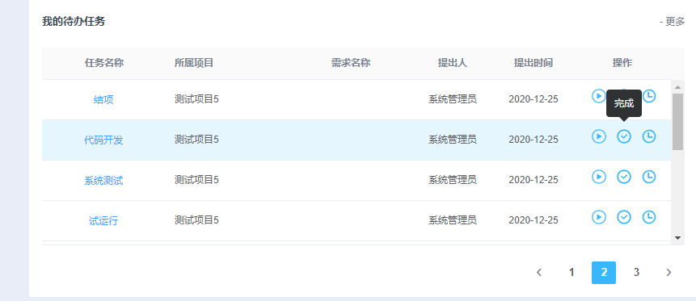
新建任务后，首先要点击操作栏的第一个按钮来开始任务。而后可以在任务下每天填报日志。填报日志点操作栏的最后一个按钮。鼠标移到上面后，会有提示信息指引。
当任务完成后，点击操作栏的第二个按钮，可以完成当前任务的汇报。
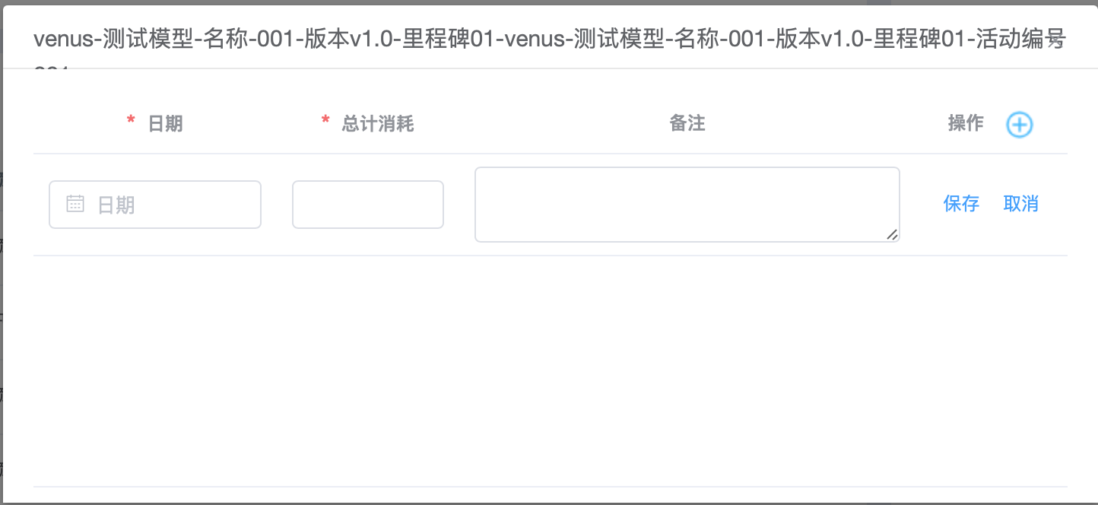

点击任务名称，可以打开任务的详情查看界面。
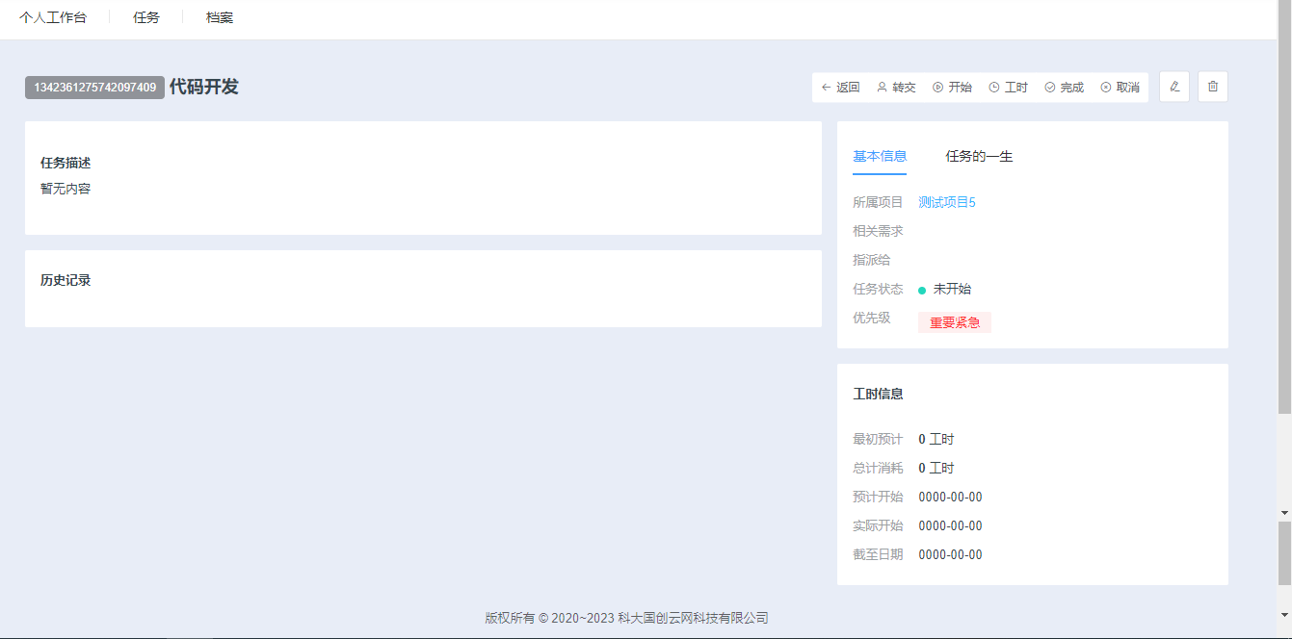
  - 任务
个人的任务都可以在本页面下看到，可以对任务进行处理。任务的操作有：开始任务、完成任务、登记工时。右上角选择某个项目，过滤查看指派给自己的任务。
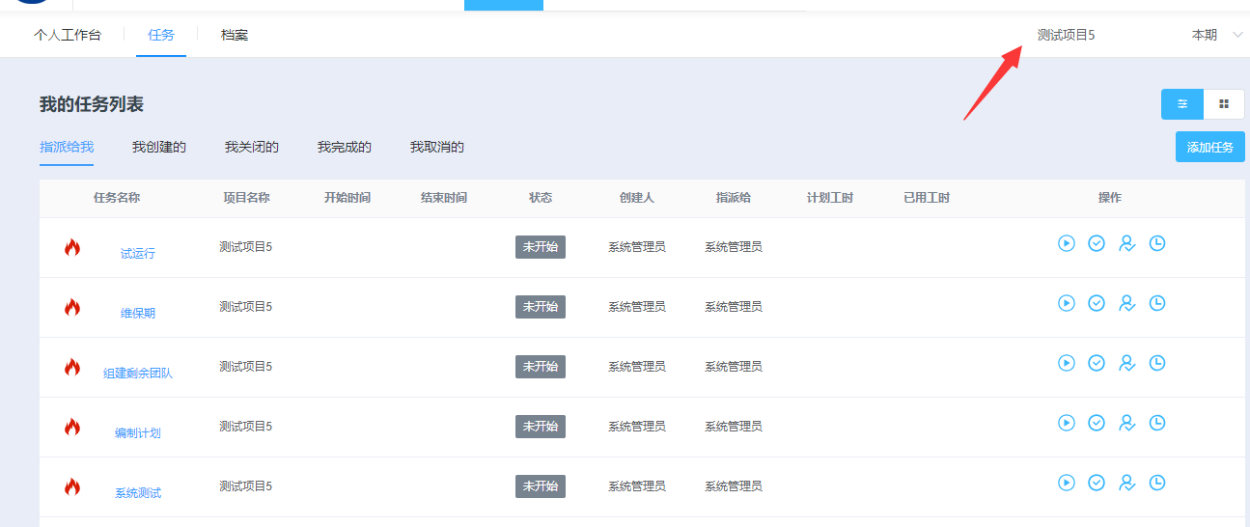
点击任务名字可以查看任务的详情。在详情页面也可以对任务操作。
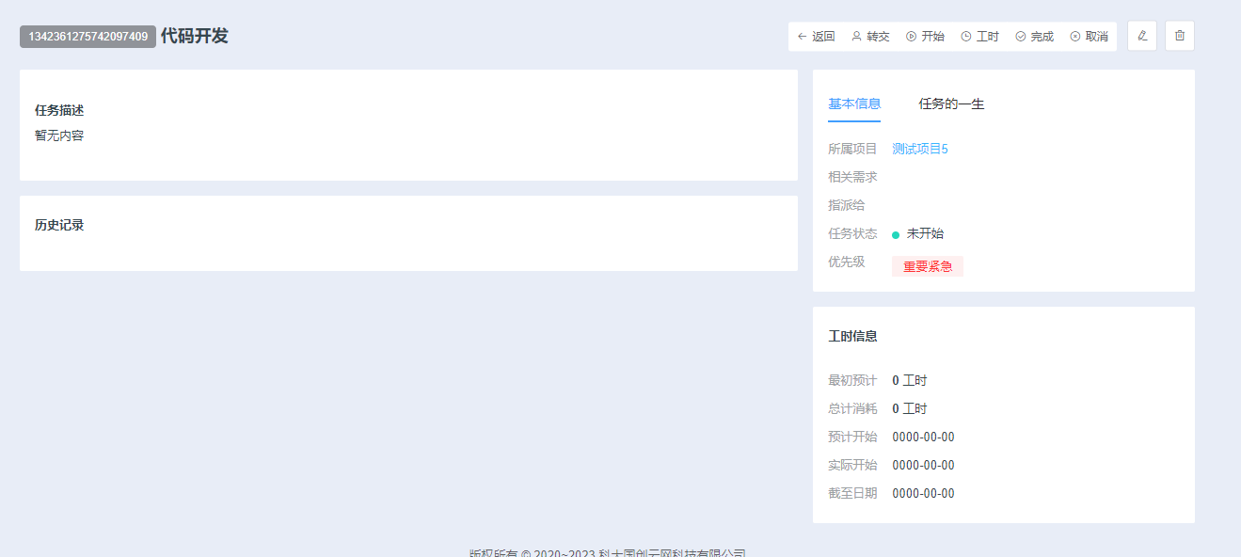
在这里可以给别人和自己新建任务。
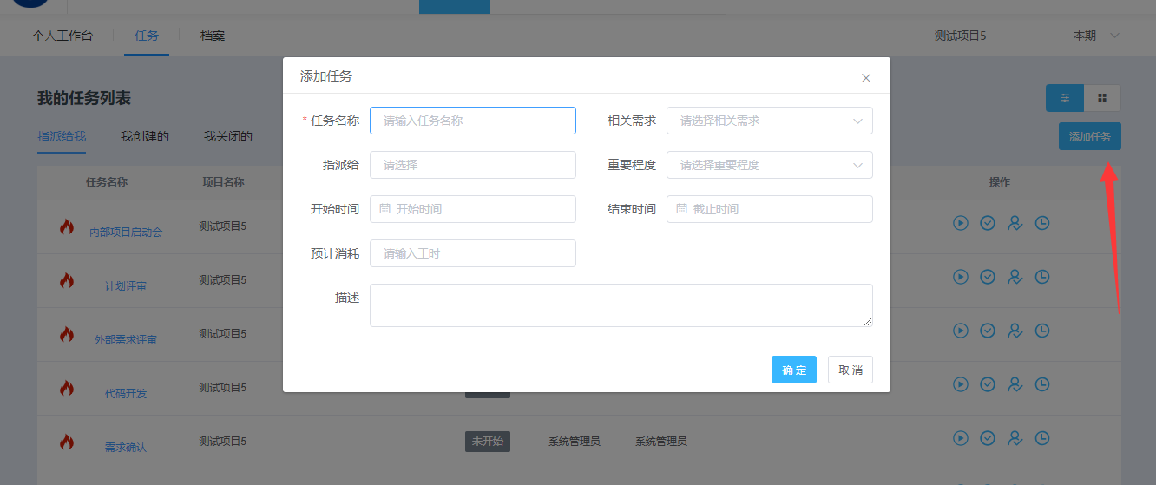
- 项目
  - 项目任务
此页面是该项目下的任务列表。可以查看指派给自己的任务等。可以根据需求来分班查看任务。
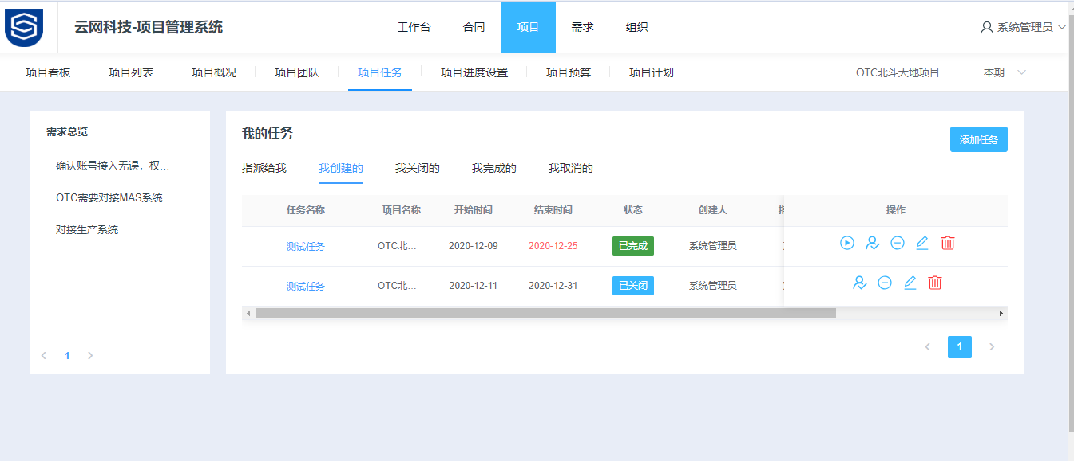
如果您有权限，也可以在此页面创建任务。
此页面可以操作任务：开始任务、完成任务、关闭任务、取消任务、登记工时等。
点击任务名称，打开任务详情
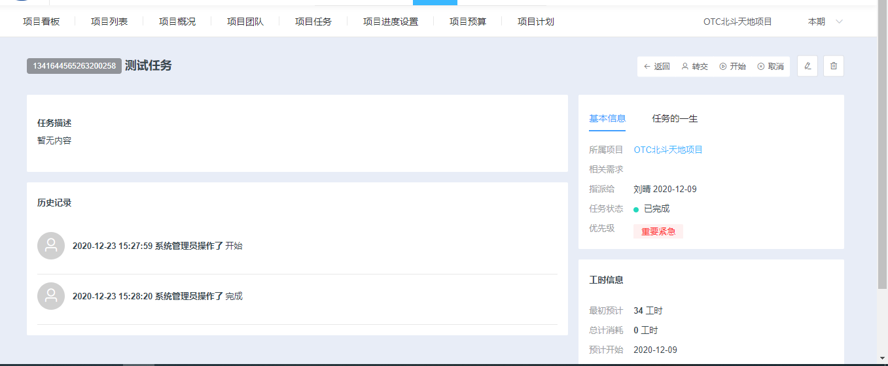
在任务详情页面可以修改任务和删除任务（只有自己创建的任务才可以编辑和删除）
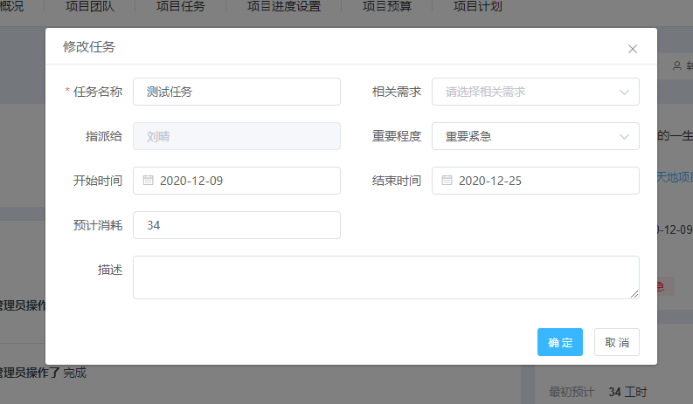
在任务列表点击“完成”小图标，完成此任务：
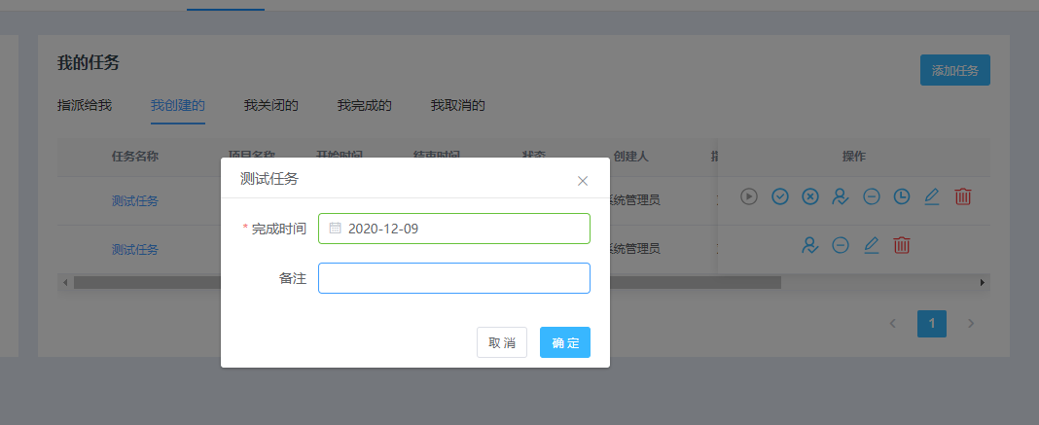
要输入完成时间和完成的说明，如上图。
在任务列表页面点击“工时”小图标，弹出登记工时对话框，如下：
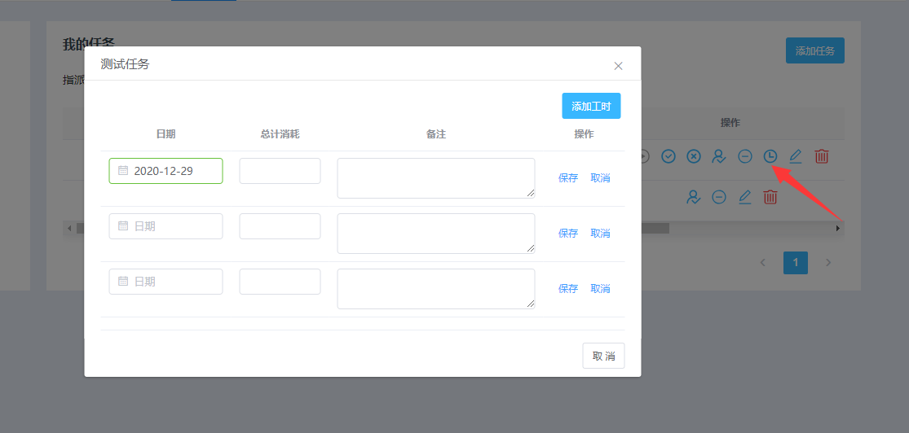
在这里按日期登记此任务所消耗的工时，单位是小时。

注意：此系统为线上系统，每天可能都在迭代版本，所以功能上可能存在个别细微的调整，如使用上有困惑，可以联系老师和助教。

